Cake aux marrons
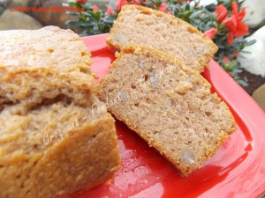 Pour 8 Croquants-Gourmands
- 150 g de beurre
- 100 g de farine T 45
- 1 càc de levure chimique
- 100 g de pâte de marron
- 100 g de crème de marron
- 100 g de sucre glace
- 3 œufs
- Les brisures de 2 marrons confits (1)
- sirop de marron confits (1) ou 50 g de gelée d'abricot
Un moule à cake de 26 cm x 10 beurré ou tapissé de papier cuisson
Préchauffage du four à 180°C
Faire fondre le beurre sans trop le laisser chauffer (au micro-ondes pour moi). Réserver.
Tamiser la farine avec la levure.
Dans un saladier, travailler la pâte et la crème de marron pour obtenir une préparation souple.
Ajouter le beurre tiède petit à petit en mélangeant bien.
Fouetter pour obtenir une préparation mousseuse.
Ajouter le sucre glace et les œufs toujours en fouettant. Incorporer enfin la farine.
Lorsque la pâte est bien lisse, ajouter les brisures de marrons confits en mélangeant à la spatule. Verser la pâte dans le moule.
Enfourner à 180°C pendant 10 minutes puis baisser la température et laisser cuire à 160°C pendant 40 minutes.
Faire chauffer le sirop de marrons ou bien, diluer la gelée d'abricot avec un peu d'eau en faisant chauffer doucement.
Démouler le cake sur une grille et le napper aussitôt de sirop ou de gelée chaud.

